|  |  |
| --- | --- |
| 文档编号 | EayunCloud-M03 |
| 文档版本 | 1.0.0 |
| 拟制人 | 徐光柳 |
| 日期 | 2016.8.1 |

EayunCloud版本管理制度

**变更说明**

|  |  |  |  |  |
| --- | --- | --- | --- | --- |
| **日期** | **版本** | **变更位置** | **变更说明** | **作者** |
| 2016-4-19 | 0.1.0 |  | **新建** | 高文 |
| 2016-5-30 | 0.2.0 | 全部 | **评审修订** | 高文 |
| 2016-6-6 | 1.0.0 | 全部 | **完善修订** | 徐光柳 |
| 2016-6-14 | 1.0.0 | 全部 | **完善修订** | 徐光柳 |
| 2016-6-16 | 1.0.0 | 全部 | **完善修订** | 徐光柳 |
| 2016-8-1 | 1.0.0 | 全部 | **完善修订** | 徐光柳 |
|  |  |  |  |  |
|  |  |  |  |  |
|  |  |  |  |  |
|  |  |  |  |  |
|  |  |  |  |  |
|  |  |  |  |  |
|  |  |  |  |  |
|  |  |  |  |  |
|  |  |  |  |  |
|  |  |  |  |  |
|  |  |  |  |  |
|  |  |  |  |  |
|  |  |  |  |  |
|  |  |  |  |  |
|  |  |  |  |  |
|  |  |  |  |  |
|  |  |  |  |  |
|  |  |  |  |  |
|  |  |  |  |  |
|  |  |  |  |  |
|  |  |  |  |  |
|  |  |  |  |  |
|  |  |  |  |  |
|  |  |  |  |  |
|  |  |  |  |  |
|  |  |  |  |  |
|  |  |  |  |  |
|  |  |  |  |  |

**目 录**

1 概述 1

1.1 文档目的 1

1.2 过程角色 1

1.3 版本分类 1

1.4 配置服务 2

2 版本发布 2

2.1 发布标准 2

2.1.1 新版本 2

2.1.2 更新包 2

2.2 发布流程 3

2.2.1 流程说明 3

2.2.2 要素检查 5

2.3 发布通告 5

3 版本管理 5

3.1 版本编号 5

3.2 版本目录 6

3.2.1 新版本 6

3.2.2 更新包 8

4 版本更新 9

# 概述

## 文档目的

EayunCloud版本管理制度主要用于规范和指导EayunCloud相关产品版本的发布过程和日常管理。一方面是为了支撑配置库管理员能够按时正确、完整的提交软件版本内容和维护版本变更信息；另一方面是为了确保EayunCloud在组织过程资产层面的持久化和可追溯性，从而为EayunCloud线上环境日常维护和版本更新提供有力保障。

## 过程角色

* 配置库管理员（SCME）

具有EayunCloud相关配置库（包括GitLab、SVN等）最高权限，负责EayunCloud配置库中目录、工程、基线、版本等内容的审定和管理。目前该角色暂由研发部门经理负责，具体暂由徐光柳兼任。

* 系统工程师（SE）

在EayunCloud项目或产品新版本启动时，在配置库中按需建立相应目录和工程。在项目或产品新版本重要里程碑完成时，按需建立相应版本基线，并负责发布、提交和维护版本信息。目前EayunCloud研发测试团队该角色由技术经理负责，具体暂由陈浩、高文兼任。

## 版本分类

目前EayunCloud软件产品在版本发布和执行操作上主要分为两大类：新版本和更新包，分别说明如下：

* 新版本：针对产品部指定需求，完成设计、开发和测试的最新软件产品版本。
* 更新包：针对线上环境反馈问题，完成问题修订和测试的更新文件集合。

鉴于更新包级别的版本发布相对比较简单，因此以下发布标准和流程描述主要针对新版本发布的情况。

## 配置服务

|  |  |  |
| --- | --- | --- |
| 序号 | 路径 | 备注 |
| 1 | ssh://git@175.25.23.162:10694/eayuncloud/web-ecmc.git | ECMC前端代码项目 |
| 2 | ssh://git@175.25.23.162:10694/eayuncloud/business.git | ECSC代码和ECMC后端代码项目 |
| 3 | ssh://git@175.25.23.162:10694/eayuncloud/document.git | EayunCloud过程文档项目 |
| 4 | ssh://git@175.25.23.162:10694/eayuncloud_platform/platform.git | 公共平台代码项目 |
| 5 | http://192.168.8.64:8080/hudson | 自动构建平台，用于代码自动构建和发布测试 |
| 6 | ftp://192.168.8.68/baseline | EayunCloud版本管理服务器（FTP） |

# 版本发布

## 发布标准

### 新版本

1. 经过测试部门至少三轮系统测试，业务功能和流程操作已经稳定可用；
2. 多轮次的系统测试比较中可以展现BUG数量显著收敛，建议参照50%递减要求；
3. 最近一轮BUG在数量上接近合理范围，并且没有P0和P1级别的BUG；
4. 最近一轮若存在少量P2级别BUG，经分析不会对系统产生较大或较高频率的影响；
5. 所有提议“暂缓解决”、“遗留”、“不解决”等特殊BUG都须通过产品、研发和测试共同商讨后确定为“遗留”或“关闭”；
6. 基于上述条件Cloud部门负责人提请封板以及发布新版本。

### 更新包

1. 针对线上反馈的BUG，经过测试部门深入测试和验证，确保该BUG已经被解决；
2. 基于上述条件该BUG对应模块负责的Cloud技术经理提请发布更新包。

## 发布流程

### 流程说明

1. 配置管理员（SCME）确定发布新版本，具体交由系统工程师（SE）负责实施，步骤如下（见图2-1）：
2. 测试负责人收集在测试环境测试通过的本次版本所有程序包，提供给系统工程师（SE）；
3. 系统工程师（SE）收集和整理本次版本相关的数据库更新脚本；
4. 系统工程师（SE）从运维部门获取线上MySQL数据库的数据结构SQL文件，从测试环境备份本次版本对应的MySQL测试数据库；
5. 系统工程师（SE）收集和整理本次版本相关的需求、设计文档；
6. 测试负责人编写本次版本最终测试报告，提供给系统工程师（SE）；
7. 系统工程师（SE）编写本次版本说明；
8. 系统工程师（SE）将上述所有资料按照版本管理和版本目录要求归档到版本管理服务器（FTP）；
9. 系统工程师（SE）需要及时新建源代码基线分支和处理相关分支，具体参见《Eayuncloud配置库管理规范》。
10. 配置管理员（SCME）确定发布更新包，具体交由系统工程师（SE）负责实施，步骤如下（见图2-1）：
11. 系统工程师（SE）整理本次BUG修订的程序更新包；
12. 如果本次BUG修订涉及数据库变更，系统工程师（SE）则需要整理数据库变更脚本；
13. 系统工程师（SE）编写本次版本变更说明；
14. 系统工程师（SE）将上述所有资料按照版本管理和版本目录要求归档到版本管理服务器（FTP）。
15. 系统工程师（SE）需要及时处理相关分支，具体参见《Eayuncloud配置库管理规范》。



图2-1版本发布流程

### 要素检查

1. 程序包是否完整；
2. 数据库变更脚本是否完整；
3. 本次版本相关需求设计文档是否整理完毕
4. 测试报告是否提交；
5. 源代码是否合并到相应分支/主干；
6. 源代码基线是否已经完毕；
7. 检查及评审完毕后，是否按要求存放到版本管理服务器（FTP）。

## 发布通告

在新版本发布流程相关事项完毕后，系统工程师（SE）需要将新版本的版本说明、程序包地址等内容以邮件方式通告软件产品相关干系人。

# 版本管理

## 版本编号

EayunCloud软件产品版本号属于Cloud研发测试内部软件产品管理编号，便于EayunCloud研发测试部门保存和维护相关软件产品成果，不作为产品部门或公司其他业务部门对外宣传标识版本号。在每次版本迭代或缺陷修改前，配置管理员（SCME）根据产品部门总体版本定义确定本次产品研发迭代的版本编号。

具体规则如下：

1. 版本编号规则：ec.P1.P2.P3，具体说明如下：
2. ec：EayunCloud部门简称，标识软件产品类型。只要是EayunCloud研发测试部门研发产出的软件产品都是以此为标识；
3. P1：标识软件产品根本情况发生重大变化，一般在核心业务、产品形态或技术架构变动时变更。此版本号主要由公有云各部门领导商讨确定，须依据公有云产品部总体版本定义，例如1.0；
4. P2：标识软件产品功能模块级别发生较大变更，在功能模块级别有增加或较大幅度变动时进行变更。此版本号由EayunCloud研发测试部门自行确定，例如1.1；
5. P3：标识软件产品某些功能模块发生变更，在功能模块级别有业务逻辑、产品形态、易用性等方面的迭代更新。此版本号由EayunCloud研发测试部门自行确定，例如1.1.0；
6. P1-P3版本号从0开始，以数字递增方式不断增加。

## 版本目录

在获得配置管理员（SCME）授权后，系统工程师（SE）须按照如下规则在版本管理服务器（FTP）指定目录下建立最新版本发布目录和存放指定内容。

### 新版本

1. 在版本服务器指定目录下修订已经存在的“版本历史说明.txt”（例如：/baseline/版本历史说明.txt），补充当前发布版本的版本简要信息，示例如下：

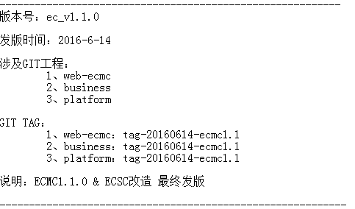

1. 在版本服务器指定目录下新建以最新“版本编号”为命名的一级目录，例如：/baseline/ec_v1.1.0。
2. 在该一级目录下新建以“0程序”、“1数据”和“2文档”为命名的二级目录，具体说明如下：
3. **0程序**：二级目录，用于存放本次发版的所有程序，包括sms、schedule、mail、web-ecmc、ecmc、ecsc，例如：/baseline/ec_v1.1.0/0程序。
4. **1数据**：二级**目录**，用于存放本次发版新增的脚本及测试库备份，包括mongodb、redis、mysql等，例如：/baseline/ec_v1.1.0/1数据。
5. **0 线上数据结构**：三级目录，存放线上环境MySQL数据库结构的备份，不含数据。
6. **1 本次更新脚本**：三级**目录**，基于线上环境在部署本次版本程序后需要执行的MySQL数据库更新脚本。
7. **2 测试数据备份**：三级**目录**，存放与本次版本程序相对应测试通过的测试库备份，便于快速安装、部署和演示本次版本功能。
8. **2文档**：二级目录，用于存放本次版本研发测试过程中新增的需求、设计及测试文档，例如：/baseline/ec_v1.1.0/2文档。
9. **0 需求文档：**存放本次发版相关的需求说明书、需求规格说明书、需求分析确认单等需求类文档。
10. **1 设计文档：**存放本次发版相关的概要设计、数据库设计、技术研究方案等设计类文档。
11. **2 测试文档：**存放本次发版最后总结的测试报告。
12. **3补丁：**二级目录，存放因修订线上环境BUG产生并与当前版本相关的程序和数据包。
13. 在该一级目录下新建“版本说明.txt”，详细介绍本次版本发布时间、涉及工程、变更情况等，示例如下：

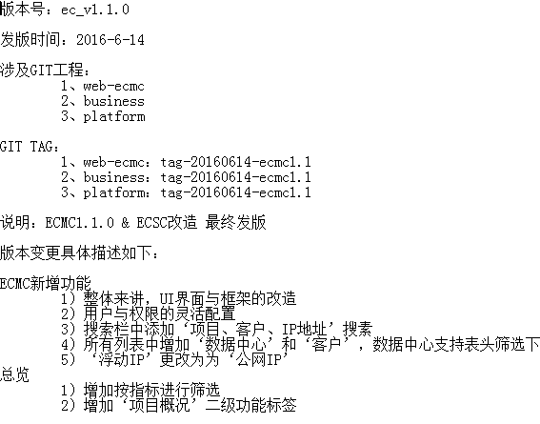

1. 基于上述规则示例如下

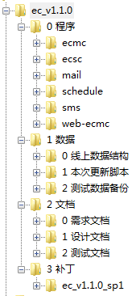

### 更新包

1. 更新包路径和命名：在指定软件产品版本的 “3补丁”目录下新建以“当前版本号_sp”+“X”为命名的目录，X表示本次更新包是当前版本第几次补丁，从1开始递增。例如：/baseline/ec_v1.1.0/3 补丁/ec_v1.1.0_sp1
2. 在更新包目录下根据当次BUG修订情况新建相关业务工程名命名的目录，比如ecmc、web-ecmc、ecsc、schedule、sms、email等，在此目录下必须按照所在工程对外发布的程序目录组织修订更新文件，便于线上更新时直接解压替换。
3. 如果当次更新包包含对MySQL数据结构的变化则直接在更新包目录下存放更新脚本（更新脚本命名规范参照数据结构变更规范）。
4. 在更新包目录下新建“更新说明.txt”，扼要介绍本次版本发布时间、变更情况等，示例如下：

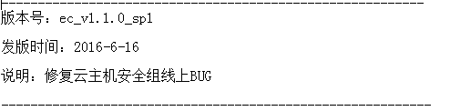

1. 依据以上规则示例如下：

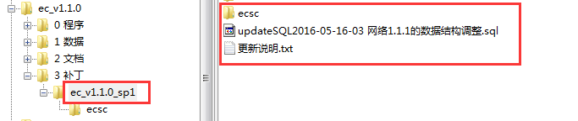

# 版本更新

在版本发布后，根据线上环境实际情况选择合适时机更新线上程序，具体参见《EayunCloud线上割接操作规范》，重点是需要根据当前版本变更情况编写对应升级手册并提交评审，评审通过后提交运维实施。